Raumanalyse: Abschluss
DARSTELLUNG DER ZUSAMMENHÄNGE: Variante 1 – Vernetzung
Du siehst verschiedene für China wichtige Begriffe unten dargestellt.
Welche Verbindungen gibt es dazwischen, welche Zusammenhänge kannst du erkennen?
- Zeichne Pfeile von einem Begriff zu einem andern. Schreibe dazu, woraus der Zusammenhang besteht.
Beispiel: Da es an der chinesischen Küste viel fruchtbares Land gibt (Naturraum), gibt es dort die meisten Millionenstädte (Humangeografie).

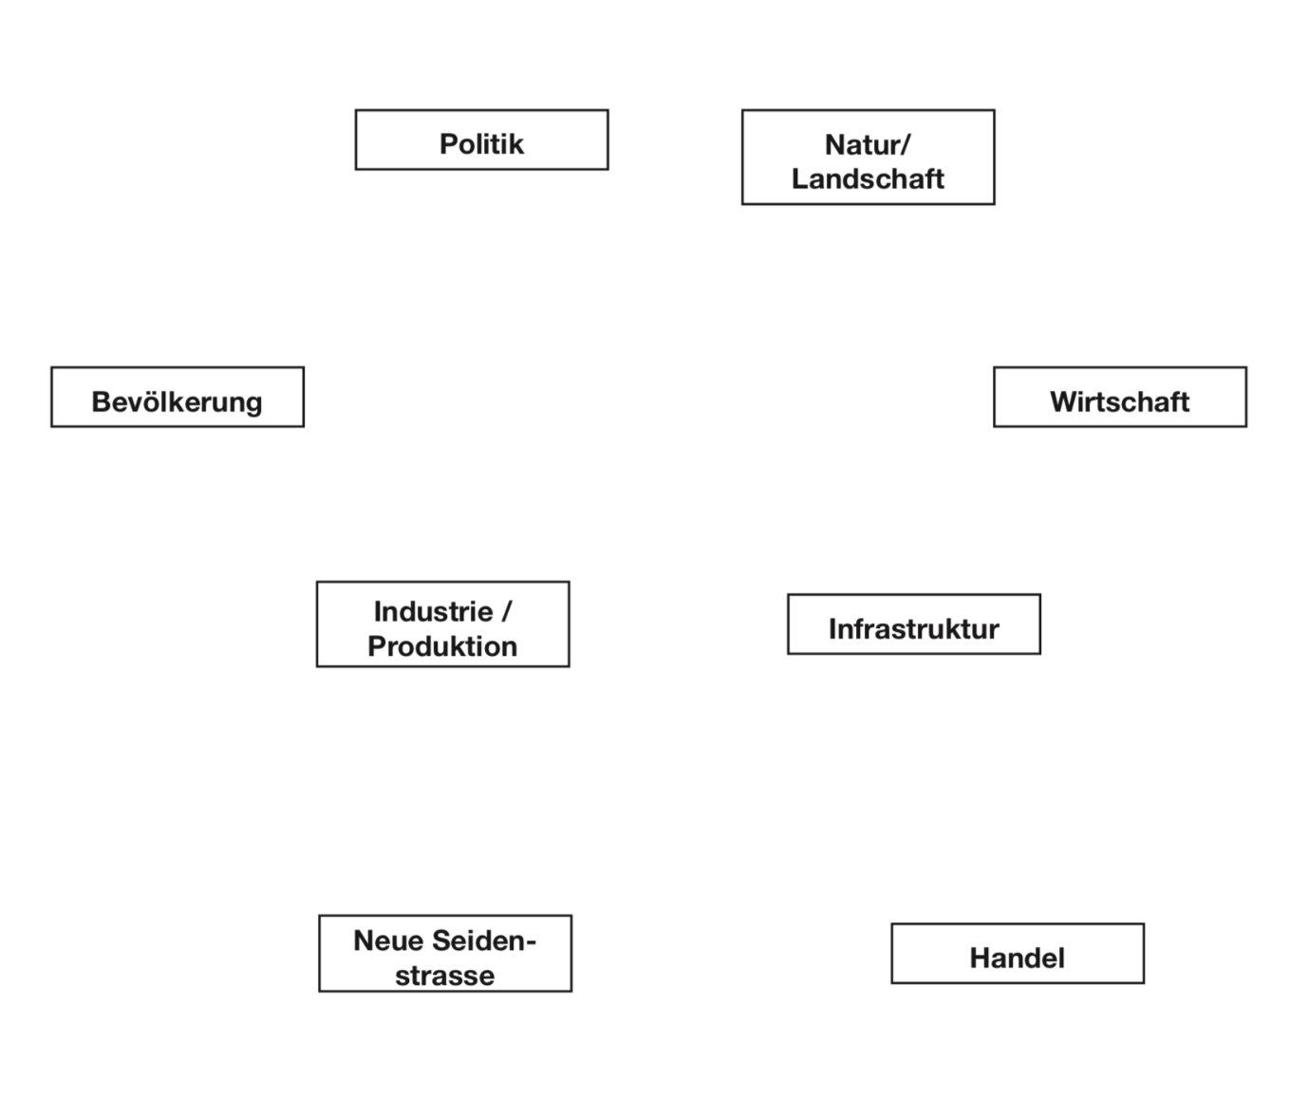

- Du hast nun über die Zusammenhänge in China nachgedacht.
Halte in 3-5 Sätzen die wichtigsten Erkenntnisse fest

- Lies deine Sätze einer anderen Person vor. Diskutiert darüber!

